МУНИЦИПАЛЬНОЕ БЮДЖЕТНОЕ ОБЩЕОБРАЗОВАТЕЛЬНОЕ УЧРЕЖДЕНИЕ
«СРЕДНЯЯ ОБЩЕОБРАЗОВАТЕЛЬНАЯ ШКОЛА № 24
С УГЛУБЛЕННЫМ ИЗУЧЕНИЕМ ИНОСТРАННЫХ ЯЗЫКОВ»
МУНИЦИПАЛЬНОГО ОБРАЗОВАНИЯ ГОРОДСКОЙ ОКРУГ СИМФЕРОПОЛЬ
РЕСПУБЛИКА КРЫМ

ВНЕКЛАССНОЕ МЕРОПРИЯТИЕ ПО ФИЗИКЕ
ТЕМА: «ДЕЙСТВИЕ ЭЛЕКТРОМАГНИТНОГО ПОЛЯ НА ЖИВЫЕ ОРГАНИЗМЫ»
8 КЛАСС

УЧИТЕЛЬ ФИЗИКИ
КАПУСТИНА ЕЛЕНА ВЛАДИМИРОВНА

Г. СИМФЕРОПОЛЬ
СОДЕРЖАНИЕ
1. Аннотация
1.1. Актуальность внеклассного мероприятия
1.2. Основная часть
2. Алгоритм проектирования внеклассного мероприятия с точки зрения требований новых ФГОС
3. Технологическая карта внеклассного мероприятия по физике в 8 классе «Действие электромагнитного поля на живые организмы»
Литература

1. АННОТАЦИЯ
1.1. АКТУАЛЬНОСТЬ ВОСПИТАТЕЛЬНОГО МЕРОПРИЯТИЯ
Важнейшая цель современного образования и одна из приоритетных задач общества и государства – воспитание нравственного, ответственного, инициативного и компетентного гражданина России. В этой связи процесс образования и воспитания должен пониматься как процесс развития личности, принятия духовно-нравственных, социальных, патриотических и других ценностей. Эти идеи заложены в основных документах нового образовательного Стандарта. Особое значение в Стандарте отведено становлению личностных характеристик обучающегося, которые представлены в «Портрете выпускника основной школы»:
– любящий свой край и свое Отечество;
– активно и заинтересованно познающий мир, осознающий ценность труда, науки и творчества;
– социально активный, осознающий свои обязанности перед обществом, Отечеством.
Одним из направлений учебно-воспитательной работы является формирование основ экологической культуры. Главное объективное противоречие, существующее на сегодняшний день, – между человеческой цивилизацией и окружающей средой обитания. На основе концепции ноосферы, постиндустриального и информационного обществ, глобализации разработана концепция устойчивого развития. Под понятием устойчивого развития понимается такое развитие, которое удовлетворяет потребности настоящего времени, но не ставит под угрозу способность будущих поколений использовать ресурсы и экологические условия планеты, и направлено на сохранение баланса между экономическим развитием и охраной окружающей среды.
Экологическая направленность научного познания требует усиления эколого-мировоззренческой нагрузки уроков физики и внеурочной деятельности.
Природа в деятельности обучающихся представлена разносторонне. Она оказывается объектом заботы и труда, когда учащиеся преобразуют и охраняют её; объектом и предметом целенаправленного познания, когда они изучают её закономерности; реальным пространством, где протекает деятельность; окружающей средой в занятиях спортом, путешествиях; объектом и предметом художественного изображения в процессе творческого воссоздания ее образов в самодеятельном искусстве.
Наиболее важным фактором в процессе формирования основ экологической культуры выступает информированность, знание обучающихся о характере влияния различных процессов на окружающую среду. Основным принципом при этом является не столько «запугивание» обучающихся последствиями пагубной деятельности человека, сколько акцентирование внимания на значимость человеческого фактора в различных процессах негативного влияния на природу – невнимательность, отсутствие продуманных действий и научных подходов, а также на роли человека в деятельности по снижению негативных воздействий на окружающую среду в быту и на производстве.
Тема внеклассного мероприятия, предложенная для рассмотрения в данном проекте, является актуальной и с познавательной, и с практической точки зрения, так как затрагивает вопросы действия электромагнитного поля на живые организмы нашей планеты Земля. Внеклассное мероприятие «Действие электромагнитного поля на живые организмы» вносит экологический аспект в изучение физики электромагнитных явлений и проводится после теоретического изучения тематического раздела «Электромагнитные колебания и волны».
Тема внеклассного мероприятия соответствует интересам обучающихся и их возрастным особенностям. Информация, представленная в ходе мероприятия, имеет большое значение для формирования умения оценивать состояние окружающей среды и развития навыков безопасной жизнедеятельности.

1.2. ОСНОВНАЯ ЧАСТЬ
Цель проекта: разработка и практическая реализация учебно-методического материала для внеклассного мероприятия по физике «Действие электромагнитного поля на живые организмы» в рамках экологического воспитания обучающихся 8-х классов в соответствии с требованиями ФГОС ООО.
Задачи проекта.
1. Изучить особенности представления предметного содержания по физике в документах, раскрывающих идеологию ФГОС ООО.
2. Изучить специфику реализации идей системно-деятельностного подхода во внеурочной деятельности по физике в условиях перехода на новые образовательные Стандарты.
3. Изучить требования ФГОС ООО к результатам освоения учащимися образовательной программы по физике.
4. Изучить специфику реализации программы формирования и развития УУД на уроках физики и при проведении внеурочной деятельности.
5. Изучить особенности построения и планирования внеклассного мероприятия по физике с учетом системно-деятельностного и компетентностного подходов.
6. Определить содержание и структуру внеклассного мероприятия по физике в соответствии с учебником предметной линии «Архимед»: Физика. 8 класс: учебник для общеобразовательных организаций/О.Ф. Кабардин. – М.: Просвещение, 2014.
7. Разработать мультимедийный материал для проведения внеклассного мероприятия по физике в 8 классе по теме «Действие электромагнитного поля на живые организмы» в соответствии с требованиями ФГОС ООО.

Форма проведения внеклассного мероприятия.
Мероприятие проводится в форме научно-практической конференции экологической направленности с презентацией реферативных докладов.

Циклограмма внеклассного мероприятия.
Этапы внеклассного мероприятия | Содержание | Время
I. Организационный момент | 1. Приветствие участников внеклассного мероприятия.  2. Представление экспертных групп. | 2 минуты
II. Создание проблемной ситуации | 1. Актуализация опорных знаний по теме внеклассного мероприятия.  2. Мотивация деятельности обучающихся.  3. Пробуждение интереса обучающихся к получению информации. | 3 минуты
III. Основное содержание | 1. Логическое последовательное раскрытие составляющих элементов содержания темы научно-практической конференции «Действие электромагнитного поля на живые организмы»:  Тема 1. Искусственные источники ЭПМ. Линии электропередач.  Тема 2. Искусственные источники ЭПМ. Электрическая проводка.  Тема 3. Искусственные источники ЭПМ. Бытовая электротехника.  Тема 4. Персональный компьютер как источник электромагнитных полей различного диапазона.  Тема 5. Здоровье и мобильный телефон.  2. Дискуссия по темам докладов. | 35 минут  8 минут
IV. Обобщение знаний | 1. Закрепление знаний безопасного использования приборов, создающих электромагнитное излучение, в ходе компьютерной игры-викторины «Действие электромагнитного поля на живые организмы» «Действие электромагнитного поля на живые организмы». | 7 минут
V. Рефлексия | 1. Формирование у обучающихся социально-значимых мотивов поведения, соответствующих главной цели мероприятия. | 3 минуты
VI. Итоги мероприятия | 1. Вручение сертификатов участникам конференции. | 2 минуты
Методы, используемые при подготовке и проведении внеклассного мероприятия.
По источнику познания.
1. Устные методы: формулировка физических законов, описание физических явлений и формулировка причинно-следственных связей между явлениями.
2. Печатно-словесные методы: работа с текстами научных статей, аналитическими таблицами данных.
3. Наглядно-образные методы: просмотр мультимедийной презентации, видеоматериалов.
По уровню познавательной деятельности.
1. Репродуктивные методы: беседа.
2. Проблемные методы: создание проблемной ситуации.
3. Частично-поисковые методы: эвристический диалог, решение конструктивных задач.
Ресурсы, используемые в ходе проведения внеклассного мероприятия.
1. Мультимедийная презентация.
2. Видеоматериалы по теме «Действие электромагнитного поля на живые организмы».
3. Компьютерная игра-викторина «Действие электромагнитного поля на живые организмы»
4. Компьютер, мультимедийный проектор.

Ожидаемые результаты.
Личностными результатами являются следующие результаты.
1. Сформированность познавательных интересов, интеллектуальных и творческих способностей обучающихся.
2. Убежденность в возможности познания природы, в необходимости разумного использования достижений науки и технологий для дальнейшего развития человеческого общества, уважение к творцам науки и техники.
3. Развитость теоретического мышления на основе формирования умений устанавливать факты, различать причины и следствия.
4. Готовность солидарно противостоять глобальным вызовам современной эпохи.
5. Готовность и способность открыто выражать и отстаивать свою общественную позицию.
6. Способность к самостоятельным поступкам и действиям, совершаемым на основе морального выбора, принятию ответственности за их результаты, целеустремленность и настойчивость в достижении результата.
Метапредметными результатами являются следующие результаты.
1. Владение навыками постановки целей, планирования, самоконтроля и оценки результатов своей деятельности, умениями предвидеть возможные результаты своих действий.
2. Сформированность умений воспринимать, перерабатывать и предъявлять информацию в словесной, образной, символической формах, анализировать и перерабатывать полученную информацию в соответствии с поставленными задачами, выделять основное содержание прочитанного текста, находить в нем ответы на поставленные вопросы и излагать его.
3. Развитость монологической и диалогической речи, умения выражать свои мысли и способности выслушивать собеседника, понимать его точку зрения, признавать право другого человека на иное мнение.
4. Владение коммуникативными умениями докладывать о результатах своего исследования, участвовать в дискуссии, кратко и точно отвечать на вопросы.
5. Освоение приемов действий в нестандартных ситуациях, овладение эвристическими методами решения проблем.
6. Сформированность умений работать в группе с выполнением различных социальных ролей, представлять и отстаивать свои взгляды и убеждения, вести дискуссию.
Предметными результатами являются:
1. Понимание смысла понятия «электромагнитная картина мира».
2. Умение пользоваться методами научного исследования явлений природы, анализировать результаты исследований, представлять результаты исследований с помощью таблиц, обнаруживать зависимости между физическими величинами, объяснять полученные результаты и делать выводы.
3. Освоение способов безопасного использования приборов, являющихся источником электромагнитных полей.

2. АЛГОРИТМ ПРОЕКТИРОВАНИЯ ВНЕКЛАССНОГО МЕРОПРИЯТИЯ С ТОЧКИ ЗРЕНИЯ ТРЕБОВАНИЙ ФГОС ООО.
БЛОК №1. Целеполагание на основе планируемых результатов.
1. Сформулировать тему внеклассного мероприятия.
2. Определить место и роль темы в учебно-воспитательном процессе.
3. Определить тип и форму проведения внеклассного мероприятия.
4. Определить цели внеклассного мероприятия на основе планируемых результатов образования: личностные (принятие новых ценностей, нравственных норм), метапредметные (освоение способов деятельности, навыков самоорганизации), предметные (приобретение знаний и умений по данной теме внеклассного мероприятия).
5. Сформулировать общепедагогические задачи, направленные на достижения целей внеклассного мероприятия, отражающие деятельностные процессы на каждом этапе внеклассного мероприятия.
БЛОК №2. Отбор предметного содержания, определяющего тему внеклассного мероприятия.
1. Обозначить часть учебного материала и определить ведущие понятия, на которые опирается данное внеклассное мероприятие.
2. Сформулировать главную идею внеклассного мероприятия, его «изюминку», являющуюся дидактическим ядром внеклассного мероприятия.
3. Структурировать внеклассное мероприятие с представлением его основных этапов.
4. Определить деятельность обучающихся и деятельность педагога на каждом этапе внеклассного мероприятия.
5. Подобрать ключевые ситуации, направленные на вовлечение обучающихся в творческую деятельность по подготовке к внеклассному мероприятию (совместно с обучающимися).
БЛОК №3. Рефлексия.
1. Составить вопросы для организации эмоциональной и качественной рефлексии, позволяющей оценить комфортность воспитательного мероприятия и оценить уровень достижения планируемых результатов.
БЛОК №4. Ресурсное обеспечение.
1. Разработать мультимедийную презентацию к внеклассному мероприятию (совместно с обучающимися).
2. Разработать компьютерную игру-викторину «Действие электромагнитного поля на живые организмы».
3. Подготовить видеоматериалы по теме «Действие электромагнитного поля на живые организмы» (совместно с обучающимися).
4. Подготовить карточки с вопросами для организации рефлексии.
5. Продумать оформление зала для проведения конференции.
6. Подготовить сертификаты участникам конференции.

3. ТЕХНОЛОГИЧЕСКАЯ КАРТА ВНЕКЛАССНОГО МЕРОПРИЯТИЯ ПО ФИЗИКЕ В 8 КЛАССЕ ПО ТЕМЕ «ДЕЙСТВИЕ ЭЛЕКТРОМАГНИТНОГО ПОЛЯ НА ЖИВЫЕ ОРГАНИЗМЫ»
Тип внеклассного мероприятия: информационно-познавательное внеклассное мероприятие, направленное на формирование экологической культуры обучающихся.
Форма проведения внеклассного мероприятия: научно-практическая конференция.
Цель внеклассного мероприятия:
1. Создать условия для получения углубленных знаний по вопросам биологического воздействия электромагнитных полей на живые организмы планеты Земля.
2. Показать необходимость глобальных знаний законов природы и их безопасного использования в интересах нынешних и будущих поколений.
3. Показать, что современная естественно-научная картина мира невозможна без отражения экологических проблем.
Задачи внеклассного мероприятия:
1. Создать условия для формирования и развития научной идеи о единстве живой и неживой природы.
2. Способствовать формированию теоретической базы для выработки оценочного отношения к результатам деятельности человека, в том числе воздействия искусственных электромагнитных полей на живую природу.
3. Показать экологическую ответственность за изменение параметров экологической среды.
4. Способствовать формированию убежденности в возможности решения природоохранных проблем и умению обучающихся пропагандировать знания.
5. Способствовать формированию экологически правильного поведения обучающихся по отношению к собственному организму.
6. Создать условия для вовлечения во внеурочную исследовательскую деятельность обучающихся для более раннего раскрытия их интересов и облегчения процесса профориентации.
Ход внеклассного мероприятия.
Этап I. Организационный момент.
Содержание этапа | 1. Приветствие участников внеклассного мероприятия.  2. Представление экспертных групп (докладчиков).
Ресурсы этапа | 1. Зал, подготовленный к проведению конференции.  2. Портреты ученых: Эрстед, Ампер, Фарадей, Максвелл.  3. Постер конференции «Действие электромагнитного поля на живые организмы».
Деятельность обучающихся | 1. Обучающиеся настраиваются на познавательную деятельность.
Деятельность педагога | 1. Педагог приветствует и организует начало конференции.  2. Педагог во вступительном слове намечает круг основных проблем, которые обсуждаются в докладах и выступлениях.
Педагог.
Добрый день! Современная естественно-научная картина мира немыслима без отражения экологических проблем. В наши дни взаимодействие общества и природы благодаря появлению новых отраслей науки, техники, производства и расширению сферы влияния трудовой деятельности людей на окружающий мир стало настолько тесным, что вторжение человека в природу уже не может быть хаотичным и безграничным. Оно должно определенным образом регулироваться, иначе человечество окажется перед лицом глобальной экологической катастрофы.
Для предотвращения возможных отрицательных последствий воздействия человека на природу необходимо решение ряда научно-технических, социально-политических, экономических и других проблем, среди которых одно из первых мест занимают воспитательные, поскольку подрастающее поколение должно быть подготовлено к научно обоснованному и бережному отношению к окружающей природной среде.
Вы, ребята, должны знать, что окружающий нас мир – это целостный мир Природы, так как все протекающие в ней процессы взаимосвязаны и взаимообусловлены.
Сегодня мы поговорим о действии искусственных электромагнитных полей на живые организмы планеты Земля и, в первую очередь, на человека.
Тема нашей научно-практической конференции «Действие электромагнитного поля на живые организмы» (объявляется план конференции).
Этап II. Создание проблемной ситуации.
Содержание этапа | 1. Актуализация опорных знаний по теме внеклассного мероприятия.  2. Мотивация деятельности обучающихся.  3. Пробуждение интереса обучающихся к получению информации.
Ресурсы этапа | 1. Мультимедийная презентация.  2. Видеоматериалы.
Деятельность обучающихся | 1. Обучающиеся демонстрируют владение теоретическим материалом и способом действий, который освоили ранее.
Деятельность педагога | 1. Педагог через диалог проверяет глубину овладения обучающимися известным теоретическим материалом по теме «Электромагнитные явления» и уровень понимания границ его применения.  2. Педагог пробуждает интерес обучающихся к получению новой научной информации.
Педагог. На уроках физики мы выяснили, что жизнь в природе протекает при существовании во внешней среде источников электромагнитного поля, перекрывающих практически весь частотный диапазон: от медленно меняющихся электромагнитных полей геофизической природы (атмосферное электричество, постоянное магнитное поле Земли) до сверхвысокочастотных радиоизлучений земного (разряды молний) и космического (радиоизлучение Солнца и галактик) происхождений.
Также мы узнали о том, что вторая половина XIX века была ознаменована величайшими научными открытиями в области электромагнетизма. Электрические и магнитные явления были известны физикам давно, но изучались обособленно друг от друга. Дальнейшее их исследование показало, что между явлениями существует глубокая взаимосвязь, что заставило ученых искать эту связь и создать единую электромагнитную теорию. Действительно, датский ученый Эрстед (1777—1851), поместив над проводником, по которому идет электрический ток, магнитную стрелку, обнаружил, что она отклоняется от первоначального положения. Это привело ученого к мысли, что электрический ток создает магнитное поле. Позднее английский физик Майкл Фарадей (1791—1867), вращая замкнутый контур в магнитном поле, обнаружил, что в нем возникает электрический ток. На основе опытов Фарадея и других ученых английский физик Джеймс Клерк Максвелл (1831—1879) создал свою электромагнитную теорию. Таким путем было доказано, что в мире существуют не только вещество в виде тел, но и разнообразные физические поля, в том числе электромагнитные поля (ЭМП).
Возникает целый ряд научных вопросов: «Какими свойствами обладают электромагнитные поля? Как они взаимодействуют с живой природой? Опасно ли электромагнитное поле для человека? Какие существуют способы защиты от мощного электромагнитного излучения?» и другие. На некоторые из них мы сможем получить ответ в ходе выступления докладчиков.
Этап III. Основное содержание.
Содержание этапа | 1. Логическое последовательное раскрытие составляющих элементов содержания темы научно-практической конференции.  2. Дискуссия по темам докладов.
Ресурсы этапа | 1. Мультимедийная презентация.  2. Видеоматериалы.
Деятельность обучающихся | 1. Докладчики выступают по теме исследования.  2. Участники конференции выражают свое личное отношение к той или иной теме, задают вопросы докладчику, обсуждают проблемы, затронутые в докладах.
Деятельность педагога | 1. Педагог объявляет темы выступлений, представляет докладчиков и подводит итог после каждого выступления.
Выступления докладчиков.
Докладчик 1.
Тема: Искусственные источники ЭПМ. Линии электропередач.
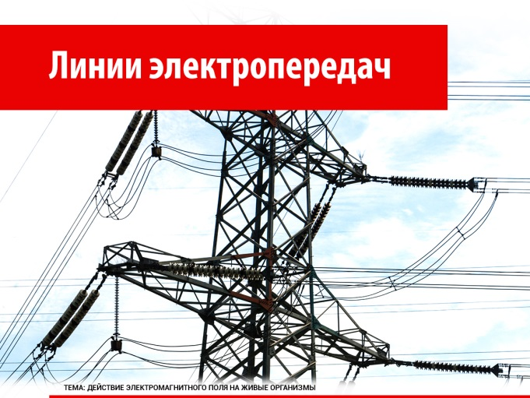
Электромагнитное излучение — это колебание электрических и магнитных полей, которое распространяется в пространстве со скоростью света. Человек его не видит и не чувствует, поэтому не в состоянии оценить, как оно воздействует на здоровье. А между тем врачи всего мира бьют тревогу о том, что ЭМИ действует на организм подобно радиации.
За последние 50-60 лет возник и сформировался новый значимый фактор окружающей среды – электромагнитные поля антропогенного происхождения. Мощность излучения искусственных источников электромагнитного поля значительно превышает мощность естественных источников поля и с каждым годом она только возрастает.
Все искусственные источники ЭМП делятся на две большие группы.
1) Устройства, которые специально создавались для излучения электромагнитной энергии. Это теле- и радиопередающие центры, радиолокационные установки, физиотерапевтические аппараты, различные системы радиосвязи, в том числе сотовой и спутниковой связи, технологические установки в промышленности.
2) Устройства, предназначенные не для излучения электромагнитной энергии в пространство, а для выполнения какой-то иной задачи, но при работе которых протекает электрический ток, создающий паразитное излучение ЭМП.
Это системы передачи и распределения электроэнергии (линии электропередач, трансформаторные подстанции) и приборы, потребляющие ее (электроплиты, электронагреватели, кондиционеры, холодильники, телевизоры, осветительные приборы, компьютеры и другие).
Рассмотрим электромагнитные поля, созданные искусственными источниками.
Линии электропередач (ЛЭП).
Электричество поступает в наши дома из кабельных (подземных) и воздушных линий электропередачи. Как правило, энергия передаётся именно воздушными линиями, так ка они в несколько раз дешевле подземных линий. Как линия электропередачи влияет на наше здоровье? Сколько можно стоять под линией без вреда для здоровья? На каком расстоянии от линии можно строить дом? Постараемся ответить эти важные для каждого из нас вопросы.
Опасность ЛЭП находится в прямой связи с напряжением электрического тока, который по ним передаётся. Напряжённость электромагнитного поля, которая оказывает влияние на наш организм, напрямую зависит от напряжения линии и расстояния от вашего тела (головы) до самого нижнего провода. Надо уметь визуально отличать воздушные линии разного напряжения друг от друга.
1) Линия низкого напряжения до 1кВ, которую каждый может увидеть в деревнях и дачных посёлках, передаёт электричество непосредственно к домам и другим постройкам, например магазинам и небольшим хозяйственным объектам. Излучение такой линии не представляет опасности, так как даже под проводами напряжённость поля не превысит 130 В/м (при норме безопасности 500 В/м).
2) Следующие по списку это линии с напряжением 6 -10 кВ.
Их можно легко определить по трём проводам. Такие линии передают электроэнергию на небольшие – до 30 км расстояния от мощных подстанций к деревням или мелким производствам.
Стоять под такой линией не рекомендуется, по крайней мере дольше, чем несколько минут, потому что напряженность поля в этом месте составляет до 2000 В/м – это в четыре раза выше безопасного уровня. Строить жилые здания допускается не ближе, чем в 10 метрах от данной линии.
3) Линия с напряжением 35 кВ, которая способна запитать небольшой городок или посёлок городского типа, – это уже серьёзная конструкция с высокими бетонными, стальными и даже деревянными опорами. Как правило, это расщеплённая надвое линия, в каждой из которых, как и в предыдущем примере, проходит по три жилы.
Под такой линией не только нельзя строить дома и находиться долгое время, но и располагать участки под огородничество. Жилой участок должен оканчиваться не ближе, чем в 15 метрах от края ЛЭП.
4) Опоры высокого напряжения от 110 кВ и выше это монументальные металлические конструкции высотой с многоэтажный дом, которые обычно располагают на удалении от любых наземных объектов, кроме подстанций. Тем не менее, в городах с очень большой плотностью жителей, например в Москве, они могут проходить и вблизи от жилых домов. Жильцам таких домов нужно иметь в виду, что гулять под линией высокого напряжения, особенно с детьми опасно для здоровья. Безопасная зона для линий высокого напряжения начинается на расстоянии 30 метров от их края.
Интересно знать, что самой высоковольтной ЛЭП в мире является линия Экибастуз — Кокшетау, номинальное напряжение — 1150 кВ. Однако, в настоящее время линия эксплуатируется под вдвое меньшим напряжением — 500 кВ.

Докладчик 2. Чем грозит излучение от линий электропередач человеку?
Согласно исследованиям ученых, главная опасность электромагнитного поля – это электрические токи, которые наводятся в наших тканях (как в антенне, под действием поля от передатчика).
Механизм действия таких токов до сих пор не изучен, однако данные, которые были собраны в Швеции за 20 лет (в период с 1953 года по 1978 год) показали, что люди, жившие в непосредственной близости от высоковольтных ЛЭП и подстанций, заболевали раком, в частности лейкозами в два раза чаще, чем жители этой страны в среднем. Те же результаты были получены в Дании, Финляндии и США. Особенно чувствительными оказались организмы детей, частота заболеваний которых, под действием излучений от ЛЭП выросла в 4 раза!
Нужно помнить, что опасно не только высокое напряжение на воздушных линиях, но и обычное напряжение 220 В, при очень близком и длительном прохождении от нашего организма. Использование таких устройств, как электрические одеяла, электрические грелки лучше ограничить или вовсе ими не пользоваться.
В чем ещё состоит негативное влияние линий электропередач на природу?
Высоковольтные линии электропередач негативно воздействуют на окружающую среду из-за высокой напряжённости электромагнитного поля вокруг ведущих проводов. Для того чтобы предотвратить отрицательное воздействие влияние ЭМ полей, приходится отчуждать территории на трассах, где проходят высоковольтные линии. Именно с этим обстоятельством связывают самое заметное негативное влияние линий на экологию. В частности, приходится вырубать леса, охотничьи и кормовые угодья. Линии электропередач нарушают экологическое равновесие как флоры, так и фауны, поскольку на вырубленных территориях активно развиваются сорняки и нарушаются условия обитания животных.
Для того чтобы соблюдать чистоту трасс, расположенных под высоковольтными линиями, приходится регулярно проводить обработку почвы гербицидами, что ведёт к дополнительному загрязнению природы. Профилактическая расчистка трасс механическим способом (вырубка) выводит леса из процесса регенерации кислорода.
Сами воздушные линии оказывают большое влияние на живых существ, как на животных, так и на людей. Мощная напряжённость электрического поля вызывает накопление зарядов и возрастание разности потенциалов между изолированными телами и землёй. Наибольшему воздействию в этом случае подвержены люди, которые носят обувь с резиновой подошвой, а также копытные животные. Рост электрического потенциала у животного или человека вызывает разряды на ветки растений, траву. Небольшая величина таких токов не способна привести к серьёзному поражению. С другой стороны, из-за неприятных ощущений возможна потеря концентрации и внимания, что в свою очередь может привести к травмированию по причине совершения непроизвольных или нескоординированных движений.
Также в зоне действия электромагнитного поля ЛЭП у насекомых проявляются изменения в поведении. Например, у пчел фиксируется повышенная агрессивность, беспокойство, снижение работоспособности и продуктивности, склонность к потере маток. У жуков, комаров, бабочек и других насекомых наблюдается изменение поведенческих реакций, в том числе изменение направления движения в сторону с меньшим уровнем поля.
У растений распространены аномалии развития: часто меняются формы и размеры цветков, листьев, появляются лишние лепестки.
Еще один негативный фактор — это акустический шум, который возникает на линиях сверхвысокого напряжения. Данное явление происходит из-за интенсивной короны вокруг ведущих проводов. Особенно это заметно во время дождя.
Линии электропередач высокого класса напряжения способны локально действовать даже на погоду. Было зафиксировано, как влияет ЛЭП на воздушные потоки. Холодный воздух, дойдя до высоковольтной трассы (800 кВ), стал её обтекать.
Помимо экологического воздействия высоковольтные линии вызывают другие негативные эффекты, например, создаются электромагнитные помехи, которые мешают работе средств радиосвязи, а также оказывают влияние на расположенное рядом электрооборудование.
ВЫВОД. Итак, что нам нужно знать об опасности линий электропередачи?
1) Жить и подолгу находиться можно только под линиями низкого напряжения 380 В, так как все линии с высоким напряжением потенциально опасны.
2) Вокруг источников электромагнитного поля промышленной частоты должна быть отведена санитарно-защитная зона. Размер этой зоны определяется законодательно и установлен в зависимости от напряжения, идущего по ЛЭП, и составляет от 10 до 55 м. Поскольку простому человеку трудно определить, каково напряжение конкретной ЛЭП, то лучше всего не приближаться к ним ближе, чем на 55 м, а еще лучше — держаться в радиусе 100-150 м.

3) Такие же меры предосторожности работают и для крупных трансформаторных подстанций. Если у вас во дворе стоит будка небольшой трансформаторной подстанции, то лучше не пускать маленьких детей играть в радиусе 10 м от нее.
4) Особо опасны линии с очень высоким – от 110 кВ напряжением, вблизи них лучше не гулять и не находиться дольше необходимого. Допустимое время нахождения в зоне действия электромагнитного поля от "высоковольток" составляет всего несколько минут. Не покупайте дачные и садовые участки под ЛЭП, в санитарно-защитной зоне ЛЭП.
5) Длительное излучение с высокой напряжённостью может привести к раковым заболеваниям, особенно у детей.
6) Некоторые бытовые приборы, прилегающие к нашему телу, также могут быть источником вредного излучения, если они питаются от источника напряжением 220 В, например электрические одеяла, электрические грелки.
Педагог. Из выступления докладчиков мы узнали об электромагнитных полях, создаваемых линиями электропередач. Однако, в наших домах, как паутина, повсюду тянется электрическая проводка, которая также создает электромагнитное поле.
Поэтому следующий доклад будет о том, какова роль электропроводки в создании электромагнитного фона в жилых помещениях.

Докладчик 3.
Тема: Искусственные источники ЭПМ. Электропроводка.
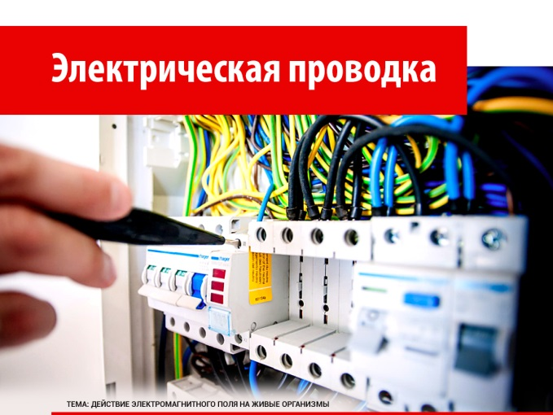
Наибольший вклад в электромагнитную обстановку жилых помещений вносит электротехническое оборудование, а именно кабельные линии, подводящие электричество ко всем квартирами другим системам жизнеобеспечения здания, а также распределительные щиты и трансформаторы. Наличие их можно в большинстве случаев определить визуально, однако безопасное расстояние можно определить только с помощью специальных приборов. Типичное безопасное расстояние - 1,5-5 метров. В помещениях, смежных с этими источниками, обычно повышен уровень магнитного поля. Уровень электрического поля промышленной частоты при этом обычно невысокий и не превышает предельно допустимый уровень для населения 500 В/м.
Основными причинами повышенного уровня фона являются:
1) Неоптимальная разводка цепей питания в помещении.
2) Прокладка проводов без электрических и магнитных экранов.
3) Переносные фильтры и удлинители.
4) Ненадежное заземление приборов.
Все это приводит к повышению фонового электромагнитного поля в жилом помещении.
ВЫВОД. Рекомендации по защите.
1) Необходимо использовать для прокладки электропроводки в стене специальный экранированный кабель.
2) Кровать для ночного отдыха необходимо максимально удалять от источников продолжительного электромагнитного излучения. В первую очередь это касается детских кроваток, колясок.
3) Расстояние до распределительных шкафов, силовых электрических кабелей должно быть 2,5 – 3 метра.
4) Если в помещении или в смежном помещении есть какие-то неизвестные кабели, распределительные шкафы, трансформаторные подстанции, то удаление должно быть максимально возможным, оптимально – промерить уровень электромагнитных полей до того, как жить в таком помещении.
5) При необходимости установить полы с электрическим подогревом необходимо выбирать системы с пониженным уровнем магнитного поля.

Докладчик 4.
Тема: Искусственные источники ЭПМ. Бытовая электротехника.
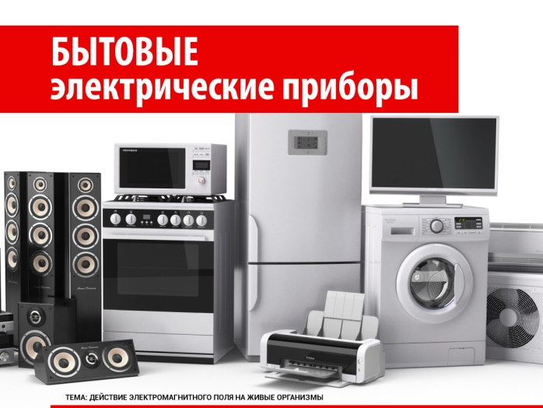
Все бытовые приборы, работающие с использованием электрического тока, являются источниками электромагнитных полей. В своем выступлении я хочу дать общие рекомендации, выполнение которых поможет вам снизить негативные факторы влияния электромагнитных полей на здоровье человека.
Поскольку мы постоянно пользуемся бытовыми электроприборами, необходимо помнить простые правила безопасности: отдалять источник излучения, минимизировать количество источников, сокращать время воздействия.
Рассмотрим подробнее, как работают эти правила.
Итак, одно из главных правил заключается в том, чтобы не включать сразу всю бытовую технику в доме: не стоит устраивать электромагнитную бурю! Используйте, по возможности, бытовые приборы раздельно. Например, когда пылесосите, выключите телевизор. Ограничивая количество работающих электроприборов в помещении, вы таким способом не только экономите расходы на электроэнергию, но и снижаете электромагнитный смог.
Некоторые люди считают, что розетка безопасна, когда в нее ничего не подключено. Это ошибочное мнение. Находящиеся под напряжением провода квартиры (даже без нагрузки!) являются источником излучения. Не обесточенные, а переведенные в спящий режим телевизор, компьютер, микроволновка и другие приборы расходуют электроэнергию, выделяя электромагнитное излучение. Всегда отключайте электропитание с них полностью.
Поговорим о безопасном расстоянии до бытовых электроприборов.
Поместив для подогрева пищу в микроволновку и нажав кнопку "старт", можно выйти из кухни в комнату и там пару минут, пока греется еда.
Также и электрочайник прекрасно справится с кипячением воды без вашего присутствия. Поскольку не всегда есть возможность выйти из помещения, где работает бытовая техника, электрочайник и микроволновку лучше поставить на расстоянии 0,5-1 м от обеденного или разделочного стола.
Пылесос во время уборки мы, как правило, держим за шланг и в процессе уборки довольно далеко (более 1 м) удаляемся от самого излучающего корпуса пылесоса. И это идет на пользу нашему организму.
Компрессор, излучающий элемент обычного холодильника, находится также достаточно далеко от нас, чтобы нам навредить. Но можно при необходимости поставить обеденный стол на расстоянии более 1 м от холодильника.
Если стиральная машина стоит не в ванной комнате, где можно спокойно стирать, когда помещение никому не требуется, практикуйте стирку во время вашего отсутствия. Находиться в пределах 2 м от работающей стиральной машины небезопасно с точки зрения излучения — и не важно, чем человек в этот момент занят. Принимать душ или ванну, когда в ванной комнате работает стиральная машина, также небезопасно и с точки зрения электробезопасности. При подключении стиральной машины должны обязательно соблюдаться условия заземления, об этом и обо всех правилах подключения подробно сказано в инструкции по ее использованию. Для подключения крупногабаритной бытовой техники (стиральной машины, плиты, посудомоечной машины) в целях собственной безопасности всегда лучше пригласить специалиста.
Электроплита также является источником ЭМИ промышленной частоты. При приготовлении пищи не забывайте, что чем выше мощность, тем больше уровень излучения, Поэтому старайтесь не использовать максимальные режимы нагрева конфорок и духовки, выбирайте режимы средней мощности, и не стоит одновременно включать все конфорки и духовку.
Телевизор важно смотреть на расстоянии не ближе 2-3 м, и конечно, не злоупотреблять временем просмотра. Не используйте включенный телевизор в качестве "фона" целый день.
Несколько слов хотелось бы сказать о лифте. При работе лифта создается очень большое по интенсивности электромагнитное поле. По возможности следует выбрать квартиру максимально удаленную от лифта. Если же такой возможности не представилось, то нужно понять, с какой комнатой и стеной в этой комнате граничит лифт. У этой стены не ставьте кровать, не организовывайте рабочее место — устройте там, например, зеленый уголок. ВЫВОД. Не надо бояться электроприборов, ведь они значительно облегчают условия жизни. Просто следует внимательно, бережно относиться к себе и здоровью, а снижая электромагнитное излучение, не забывать делать организму разгрузку: больше времени двигаться на свежем воздухе, заниматься физической культурой, вести здоровый, активный образ жизни.
Педагог.
Следующий докладчик продолжит тему искусственных источников электромагнитных полей и обратит ваше внимание на персональные компьютеры как источники электромагнитных волн различного диапазона.

Докладчик 5.
Тема: Персональный компьютер как источник электромагнитных полей различного диапазона.
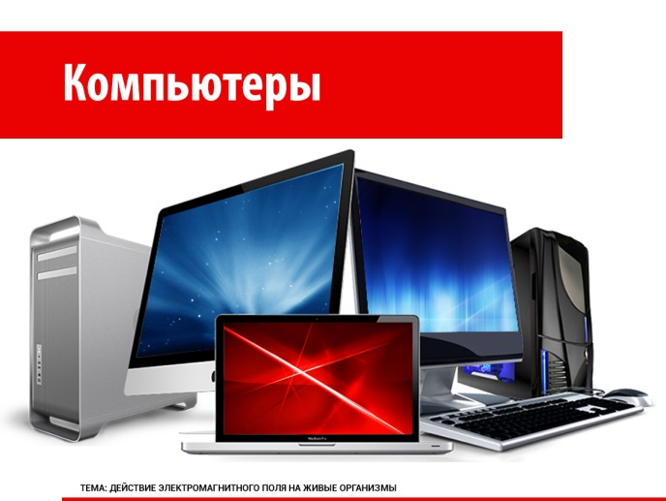
Персональные компьютеры стали частью жизни многих людей. Некоторые используют их только на работе или дома, а некоторые проводят большую часть своего времени за компьютером. Основными составляющими частями персонального компьютера (ПК) являются системный блок (процессор) и разнообразные устройства ввода/вывода информации: клавиатура, дисковые накопители, принтер, сканер и другие. Каждый персональный компьютер включает средство визуального отображения информации, называемое по-разному — монитор, дисплей. ПК часто оснащают сетевыми фильтрами, источниками бесперебойного питания и другим вспомогательным электрооборудованием. Все эти элементы при работе ПК формируют сложную электромагнитную обстановку на рабочем месте пользователя.
Как правильно организовать рабочее место?
При расстановке компьютеров в классе, в офисе необходимо учитывать, что излучение исходит не только от монитора, но и от системного блока, Если ПК стоят друг за другом, то минимальное расстояние между ними должно быть 2,5 м, если бок о бок — 1,2 м.
Надо помнить, что безопасное расстояние от экрана монитора до глаз пользователя в соответствии с санитарными нормами составляет не менее 40 см.
Рабочее место не должно попадать в зону излучения от задней панели любого монитора, так как там оно максимально.
Важно выбрать качественный современный монитор, отвечающий всем стандартам безопасности. С точки зрения электромагнитного излучения жидкокристаллический монитор для пользователя является более безопасным.
Системный блок и монитор должны находиться как можно дальше от вас. Не оставляйте компьютер включенным на длительное время, если вы им не пользуетесь. Также не забудьте использовать "спящий режим" для монитора, так как излучение в этом случае меньше.
Систематическое вытирание пыли, влажная уборка и применение по возможности ионизаторов значительно улучшит качество вдыхаемого воздуха, на который действуют вещества, полученные в результате работы компьютера, а также уменьшит влияние вредных факторов электромагнитного излучения на тело человека.
Конечно, компьютер редко стоит у нас в одиночестве: его окружает множество дополнительных устройств. Каждое из них связано с электроникой, а значит, гарантированно несёт в себе потенциальную опасность. Но тут действует одно главное правило: беспроводные устройства вреднее кабельных! В остальном, рекомендуем придерживаться следующих правил.
Наушники и гарнитуры представляют особенную опасность потому, что всегда надеваются непосредственно на голову. Разумеется, беспроводные гарнитуры и Bluetooth-системы – это наихудший вариант, так как через них в наш организм «пробираются» ещё и радиоволны. Кабель значительно безопаснее, но не забывайте: внутри него находится металл – прекрасный проводник для любых лучей непосредственно из процессора нашего компьютера. В общем, как только появляется возможность снять наушники и пустить звук через колонки – сразу же пользуйтесь ею.
Колонки. Некоторые мощные колонки, особенно вуферы (низкочастотные акустические системы), создают вокруг себя значительное электромагнитное поле. Держитесь на расстоянии не менее 50 см от них.
Источники бесперебойного питания – это отличное изобретение для сохранения «здоровья» вашего компьютера. И для губительного воздействия на ваше собственное здоровье. Замеры уровня радиации в офисах показывают, что от источников бесперебойного питания исходит самое мощное излучение. Держите их от себя как можно дальше.

Принтеры бывают разными по размеру и, соответственно, мощности. Самый простой, домашний принтер держите на расстоянии 50 см от себя. Большие офисные принтеры нужно отставлять в сторону от людей минимум на 65 см.
Роутеры, модемы, маршрутизаторы. Их радиочастотные магнитные поля простираются на много метров вокруг. В этом их удобство – мы ведь все так любим Wi-Fi, – но и вред для здоровья. Даже если вы будете подключать эти устройства к компьютеру через кабель, низкие частоты всё равно продолжат на вас воздействовать. Поэтому ставьте их на расстоянии не менее 35 см от себя. Выключайте Wi-Fi, когда он не используется, особенно в ночное время, когда вы спите.
Зарядные устройства и аккумуляторы-трансформеры для всей вышеназванной техники излучают достаточно мощные низкие частоты. Держите их от себя на расстоянии метра.

Эффект взаимодействия ЭМП с биологической средой находится в зависимости от дозы электромагнитного излучения. В его основе лежит преобразование энергии поля в тепло; механизм, осуществляющий такое преобразование, вызывает вращение (перемещение) молекул. Это приводит к возникновению различных негативных явлений в организме.

Исследования функционального состояния пользователя компьютера показали, что даже при кратковременной работе (45 минут) в организме пользователя под влиянием электромагнитного излучения монитора происходят значительные изменения гормонального состояния и специфические изменения биотоков мозга. Кроме того, возникают субъективные жалобы: головная боль, повышенная нервозность, повышенная утомляемость, выпадение волос, покраснение кожи, боли в сердце и другие. У человека, работающего за монитором от 2 до 6 часов в сутки, функциональные нарушения центральной нервной системы происходят в 4,6 раза чаще, болезни сердечно - сосудистой системы - в 2 раза чаще, верхних дыхательных путей - в 1,9 раза чаще, опорно-двигательного аппарата - в 3,1 раза чаще.
ВЫВОД. Школьникам необходимо соблюдать санитарные нормы при работе с компьютером. Длительность непрерывной работы с изображением на индивидуальном компьютере для обучающихся 1-4-х классов составляет 15 минут, 5-7-х классов – 20 минут и 8-11-х классов – 25 минут.
Старайтесь устраивать перерывы в работе, во время которых нужно находиться вдалеке от компьютера.
Не следует забывать, что игровые приставки также являются источником электромагнитного излучения.
Педагог. Тема следующего докладчика настолько актуальна, что может быть отдельной темой всей научно-практической конференции. Речь пойдет об использовании мобильных телефонов в жизни современного человека.

Докладчик 6.
Тема: Здоровье и мобильный телефон.
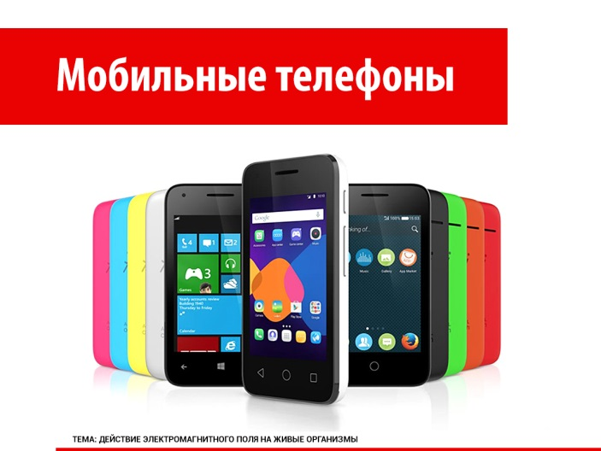
Мобильный (сотовый) телефон — это электронное устройство, которое излучает электромагнитные волны. Голосовые звонки, мобильный интернет, передача текстовых сообщений не обходятся без генераций электромагнитных волн. Даже находясь в режиме ожидания, мобильный телефон излучает электромагнитные волны. В повседневной жизни мы встречаемся не только с электромагнитным излучением мобильных телефонов, но и с электромагнитным излучением базовых станций, которые создают электромагнитный фон не меньше, а иногда и больше, чем телефон, если такие станции расположены рядом с вашим домом.
Производители мобильных телефонов теперь в обязательном порядке указывают уровень электромагнитного излучения мобильных телефонов. Даже если уровень электромагнитного излучения в пределах нормы, все равно длительные переговоры по мобильному телефону отрицательно влияют не только на самочувствие, но и на здоровье человека в целом.
Вредное излучение мобильных телефонов зависит от мощности источника излучения, состояния клеток тканей нашего организма, продолжительности излучения, а также от частоты излучения. Наши клетки обладают природным потенциалом терморегуляции, который поддерживает температуру, благоприятную для жизнедеятельности клетки. Но под продолжительным или мощным электромагнитным излучением клеточный потенциал терморегуляции может оказаться бессильным, в результате чего наши клетки будут подвержены негативному влиянию электромагнитного излучения.
Также электромагнитное излучение неоднозначно действует на нервную систему человека. Электромагнитные поля препятствуют проникновению ионов кальция через клеточные мембраны. Из-за чего нервная система начинает неадекватно функционировать. У одних возникает нервный срыв, депрессия, у других наоборот повышается возбудимость и происходят взрывы настроения. Организм каждого человека уникален и реагирует он на электромагнитное излучение тоже по-разному.
Учеными многих стран были проведены исследования о влиянии ЭМП сотового телефона на самочувствие и здоровья человека. Но были получены противоречивые результаты. Шведские и английские ученые пришли к выводу, разговаривать по мобильному телефону следует не более двух раз в день. В ином случае есть риск заработать через пять-десять лет опухоль головного мозга. А молодые люди вообще не должны пользоваться сотовой связью, ведь именно они рискуют больше всего.
Согласно исследованиям отечественных учёных, абсолютное большинство людей наносят себе непоправимый вред, прижимая во время разговора трубку к уху. Как только мы совершаем или принимаем звонок на наш мобильный телефон, уже с пятнадцатой секунды разговора начинается угнетение мозговых ритмов. За этим следует повышение температуры уха и барабанной перепонки, и одновременно того участка головного мозга, который к ним примыкает. Поэтому полезно как можно чаще держать аппарат не возле уха, а включать громкую связь. Не рекомендуется пользоваться мобильным устройством без необходимости, а также непрерывно разговаривать более 3-5 минут.
Большинство из нас устанавливают будильник именно на мобильный телефон, который кладут рядом с подушкой во время сна. Это может стать причиной ночных кошмаров, нарушений сна и, как следствие, сбоя биологических ритмов. Поэтому желательно класть свой аппарат подальше от кровати, и тем более — от изголовья.
Наш мобильный телефон постоянно излучает электромагнитные волны, негативно воздействующие на организм, поэтому на ночь его лучше выключать вовсе.
Мобильные телефоны оказывают отрицательное влияние и на наше зрение. И дело тут не только в том, что глаза устают от яркого сенсорного экрана, а глазные мышцы испытывают сильное напряжение. Электромагнитное излучение воздействует на кровообращение, что негативно сказывается на хрусталике, приводит к его помутнению и прочим отрицательным последствиям. При этом мы можем чувствовать резь в глазах, слышать шум в голове и так далее. Вред смартфона в данном случае также проявляется в повышении давления.
Отметим еще раз, что особенно чувствительны к излучению мобильных телефонов дети. Ученые предупреждают, что дети, пользующиеся мобильными телефонами, подвергаются повышенному риску расстройства памяти и сна. Основная причина расстройств заключается в электромагнитном излучении малой интенсивности, которое способно проникать в менее массивный и более тонкий череп ребенка. Это излучение влияет на мозговые ритмы, может нанести вред иммунной системе ребенка, которая находится в процессе развития, нарушает работу нервной системы, вызывая головные боли, потерю памяти и расстройства сна.
На сегодняшний день Санитарные нормы и правила РФ рекомендуют ограничить использование мобильных устройств лицами, не достигшими совершеннолетия.
Докладчик 7.
Изучив различную литературу по теме, мы решили провести исследование по данной теме в нашем классе.
Цель исследования - выяснить, как часто дети пользуются мобильным телефоном, сколько времени в день они на это тратят и пользуются ли они какими-нибудь функциями телефона помимо звонков.
Задачи исследования:
1) Определить количество сторонников и противников мобильных телефонов среди учащихся и их родителей.
2) Определить количество пользователей мобильной связью среди обучающихся нашего класса.
3) Выявить время непосредственного контакта с электромагнитными полями мобильных телефонов.
4) Выявить уровень осведомленности учащихся о вреде, который могут принести мобильный телефоны.
Исследование №1. Сторонники и противники мобильных телефонов
Опрос проводился в 8-А классе. В анкетировании приняли участие 20 обучающихся и 30 родителей.
Исходя из поставленной задачи, мы провели опрос среди одноклассников и их родителей и получили следующий результат.
Категория анкетируемых | Сторонники мобильных телефонов | Противники мобильных телефонов
Родители | 92% | 8%
Школьники | 100% | 0 %
В результате опроса было выяснено, что сторонников мобильных телефонов среди родителей меньше, чем среди детей на 8%. Противников больше среди родителей, т.к. среди детей противников мобильных телефонов нет!
Родители сформулировали следующие отрицательные стороны мобильного телефона.
- Для школьников мобильный телефон — своеобразный показатель социального статуса. Причем, зависит он не от собственных достижений ребенка в учебе или спорте, а исключительно связан с тем, насколько богаты его родители. В такой ситуации может возникнуть нездоровое соревнование между детьми и появление разногласий в семье.
- Мобильный телефон — дополнительная статья расхода в семье, особенно, если ребенок не может контролировать свои разговоры.
- Мобильный телефон ограничивает способности ребенка к адаптации и общению. Мир ребенка сейчас часто сужен вокруг компьютера, Интернета, отпадает потребность выходить на улицу, зачастую у него не появляется опыта дружбы, общения.
- Может возникнуть зависимость от мобильного телефона. Ребенку кажется, что без телефона он уже не так интересен своим друзьям, что его ценность в их глазах падает.
- Мобильный телефон ухудшает здоровье ребёнка, как физиологическое, так и психологическое.
- Мобильный телефон отвлекает детей от процесса обучения.
Пользу мобильного телефона родители видят в том, что они имеют возможность контролировать своего ребёнка. Родителям намного спокойнее, когда они знают, что в любой момент могут связаться с ребенком.
Исследование №2. Пользователи мобильной связью.
На вопрос «Есть ли у Вас мобильный телефон?» все 20 опрошенных обучающихся ответили «Да».
Результат исследования: 100% обучающихся имеют мобильные телефоны.
Исследование №3. Использование функций мобильного телефона.
На вопрос «Функции мобильного телефона, которые Вы чаще всего используете?» обучающиеся ответили следующим образом:
- связь с родителями - 100 %
- связь с друзьями – 95%
- сообщения – 25%
- прослушивание аудиозаписей – 45%
- фото, видеосъемка – 65%
- Интернет – 88%
- игры – 75%
Результат исследования. Большинство обучающихся используют телефон для быстрой связи с родителями и друзьями, для отправки сообщений, т.е. используют основные функции телефона, а также использует его для досуговых целей: игры, фото-, видеосъемка, прослушивание аудиозаписей. Многие обучающиеся использует мобильный телефон для поиска информации в сети Интернет.
Исследование №4. Время контакта с электромагнитными полями мобильного телефона.
На вопрос «Какова в среднем продолжительность Вашего одного разговора по телефону?» ученики ответили так:
- меньше минуты – 25 %
- 1 – 3 минуты – 45 %
- 4 – 9 минуты – 12 %
- больше 10 минут – 8%
На вопрос «Сколько времени в сутки Вы «активно общаетесь» с мобильным телефоном?» обучающиеся ответили неоднозначно:
- до 1 часа – 63 %
- 2 – 3 часа – 29 %
- 4 – 5 часа – 0%
- 6 – 8 часов – 8%
- 9 – 12 часов – 0 %
- более 12 часов – 0
Результат исследования. Большинство учащихся (63%) указали на минимальную продолжительность «общения» с мобильным телефоном — до 1 часа. А вот 29 % указали на «активное общение» с мобильным телефоном. Это время включает телефонные звонки, отправку сообщений, прослушивание аудиозаписей, фото-, видеосъемка. Весьма продолжительное «общение» от 6-8 часов есть результат увлечения части детей играми и поиском информации в сети Интернет. Родителям необходимо провести разъяснительную беседу с детьми о том, насколько опасно чрезмерное общение ребёнка с мобильным телефоном.
На вопрос «Где носите телефон?» обучающиеся ответили следующим образом:
- в сумке – 30%
- в кармане одежды – 58 %
- на шнурке на шее – 0%
- иные места – 12 %
Результат исследования. Ответы на этот вопрос требует особого внимания! Больше половины детей носят телефоны в областях расположения жизненно важных систем человека.
Исследование №5. Вредное воздействие мобильных телефонов на организм человека.
На вопрос «Ты что-нибудь слышал о вредном воздействии мобильных телефонов на организм человека?» обучающиеся ответили следующим образом:
Да – 95%. Нет – 5%.
Результат исследования. Почти все одноклассники слышали о вреде мобильного телефона при чрезмерном «общении» с ним. Но, не смотря на это, телефон остаётся неотъемлемым атрибутом ученика. В связи с выявленной проблемой необходимо систематически проводить разъяснительные беседы с обучающимися на тему безопасного использования мобильных телефонов.
Необходимо всегда помнить, что при длительном действии электромагнитного излучения нарушается биоэнергетическое равновесие организма, изменения накапливаются в организме и приобретают стабильный характер.
ВЫВОД.
1) Мы считаем, что вопрос о воздействии электромагнитного излучения мобильных телефонов на организм пользователя до сих пор остается открытым.
2) Мобильные телефоны необходимы в повседневной жизни как средство связи.
3) Мобильные телефоны оказывают негативное воздействие на здоровье человека.
4) Необходимо знать и выполнять правила безопасного пользования мобильным телефоном, чтобы уберечь свой организм от вредного воздействия электромагнитных полей и сохранения собственного здоровья в сложном техногенном мире.
5) Все вместе мы пришли к выводу, что мобильный телефон как средство связи с родными и близкими людьми, наполненный различными опциями (фото- и видео камера, игровая приставка, калькулятор, медиа-плеер) не должен мешать главной задаче каждого подростка — учебе.
Нужно стараться проводить свободное время в живом общении с людьми и природой, чаще отдыхать вдали от городских квартир, используя возможности «зеленого туризма». Он одновременно является шансом ограничить воздействие на свое биополе и укрепить собственные защитные силы.
Также не стоит забывать о занятиях спортом и физической культурой.
Педагог.
Мы заслушали все доклады и приступаем к их обсуждению.
Приглашаю участников конференции к дискуссии.
Этап IV. Обобщение знаний.
Содержание этапа | Обобщение знаний в ходе компьютерной игры-викторины «Действие электромагнитного поля на живые организмы».
Ресурсы этапа | Компьютерная игра-викторина «Действие электромагнитного поля на живые организмы» — авторский электронный образовательный ресурс.  Примечание. Викторина может быть успешно проведена при использовании статичного поля для игры.
Деятельность обучающихся | Обучающиеся принимают участие в компьютерной игре-викторине: обсуждают, дискутируют, отвечают на вопросы.
Деятельность педагога | Педагог организует познавательную деятельность обучающихся через игру, наблюдает, управляет ходом проведения игры.
Поле для викторины.
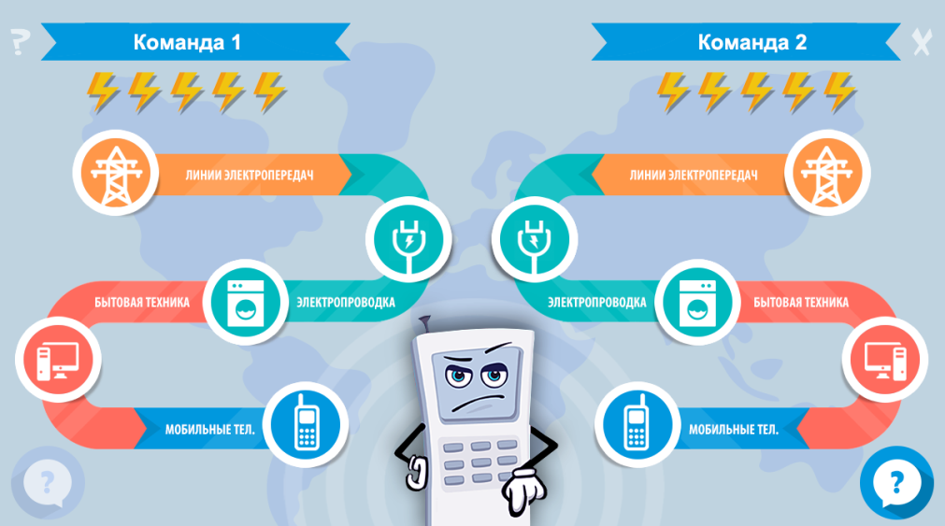
Вопросы для викторины.
1. Вреден ли компьютер для здоровья пользователя?
1) Не вреден
2) Вреден
3) Не вреден при соблюдении необходимых условий
2. При работе компьютера снижается концентрация отрицательных ионов и повышается концентрация положительных ионов в воздухе, что неблагоприятно для здоровья пользователя. Как можно восстановить баланс ионов?
1) Применить ионизатор воздуха
2) Проветрить помещение
3) Включить кондиционер
3. Чему равно безопасное расстояние от боковой поверхности монитора до примыкающего к нему рабочему месту в соответствии с санитарными нормами?
1) Не менее 2,5 м
2) Не менее 2,0 м
3) Не менее 1,2 м
4. Чему равно безопасное расстояние от тыльной стороны поверхности монитора до следующего рабочего места в соответствии с санитарными нормами?
1) Не менее 2,5 м
2) Не менее 2,0 м
3) Не менее 1,2 м
5. Чему равно безопасное расстояние от экрана монитора до глаз пользователя в соответствии с санитарными нормами?
1) Не менее 30 см
2) Не менее 35 см

3) Не менее 40 см
6. Как часто должна проводиться влажная уборка в помещениях с персональными компьютерами?
1) Ежедневно
2) Еженедельно
3) Ежемесячно
7. Пользователь нечаянно уронил мобильное устройство в бассейн. Какие меры следует принять?
1) Вскрыть устройство и заменить поврежденные компоненты
2) Если мобильное устройство не включается, выбросить его и купить новое
3) Связаться с производителем для ремонта или замены устройства
8. Какие существуют признаки интернет зависимости?
1) Частое живое общение с друзьями
2) Занятия активными видами спорта
3) Нежелание отрываться от компьютера
9. Какое правильное качество сетевого этикета?
1) Отказ от общения с неприятным человеком, включение его в «черный список», удаление из «друзей»
2) Искажение чужих фотографий, использование чужих материалов без разрешения
3) Грубость и оскорбления в письмах и комментариях
10. Какую продолжительность непрерывного разговора по мобильному телефону не следует превышать?
1) 1-2 минуты
2) 3-5 минут
3) 8-10 минут
Этап V. Рефлексия.
Содержание этапа | Осуществление рефлексии.
Ресурсы этапа | Карточки «Рефлексия» с вопросами.
Деятельность обучающихся | Обучающиеся осмысливают собственную познавательную деятельность, оценивают комфортность воспитательного процесса и личностные результаты.  Обучающиеся заполняют карточки «Рефлексия».
Деятельность педагога | Педагог организует качественную и эмоциональную рефлексию.
Рефлексивный анализ (самооценка) на внеклассном мероприятии.
Обучающимся необходимо оценить свое мнение по каждому вопросу по 10-балльной шкале:
1. Мое отношение к внеклассному мероприятию.
2. Мое настроение.
3. Мой уровень познания нового.
4. Актуальность темы внеклассного мероприятия.
5. Уровень использования ИКТ.
6. Полезность полученных знаний.
Результаты самооценки:
Высокий уровень – 50 - 60 баллов
Достаточный уровень – 40 - 50 баллов
Средний уровень – 30 - 40 баллов
Низкий уровень – 20 - 30 баллов
Этап VI. Итоги конференции.
Содержание этапа | Подведение итогов научно-практической конференции «Действие электромагнитного поля на живые организмы».
Ресурсы этапа | Сертификаты для награждения участников конференции.
Деятельность обучающихся | Учащиеся высказывают свое мнение по вопросам формирования ответственного отношения к здоровью на основе общей научной грамотности.
Деятельность педагога | Вручает сертификаты.  Педагог оценивает результаты внеклассного мероприятия.

ЛИТЕРАТУРА

1. Аствацатуров Г.О., Кочегарова Л.В. Эффективный урок в мудьтимедийной образовательной среде (дидактическое пособие). – М.: Национальный книжный центр, ИФ «Сентябрь», 2015. – 176 с.
2. Внеурочная деятельность: теория и практика. 1-11 классы / Сост. А.Е. Енин. – М. ВАКО, 2017. – 288 с.
3. Капустина Е.В. Геймификация как способ повышения мотивации и активизации учебной деятельности обучающегося. / Материалы ХХIV Международной научно-практической конференции «Актуальные вопросы модернизации российского образования», Таганрог. 25 декабря 2015 г. – М.: Издательство «Перо», 2015. – с. 47-51.
4. Майер В.А. Мобильная связь и ее воздействие. – СПб.:Знание, 1999.
5. Нечаев М.П., Романова Г.А. Интерактивные технологии в реализации ФГОС. 5-11 классы. – М. ВАКО, 2016. – 208 с.
6. Петруленков В.М. Современный урок в условиях реализации требований ФГОС. 1-11 классы.- М.: ВАКО, 2017. – 112 с.

